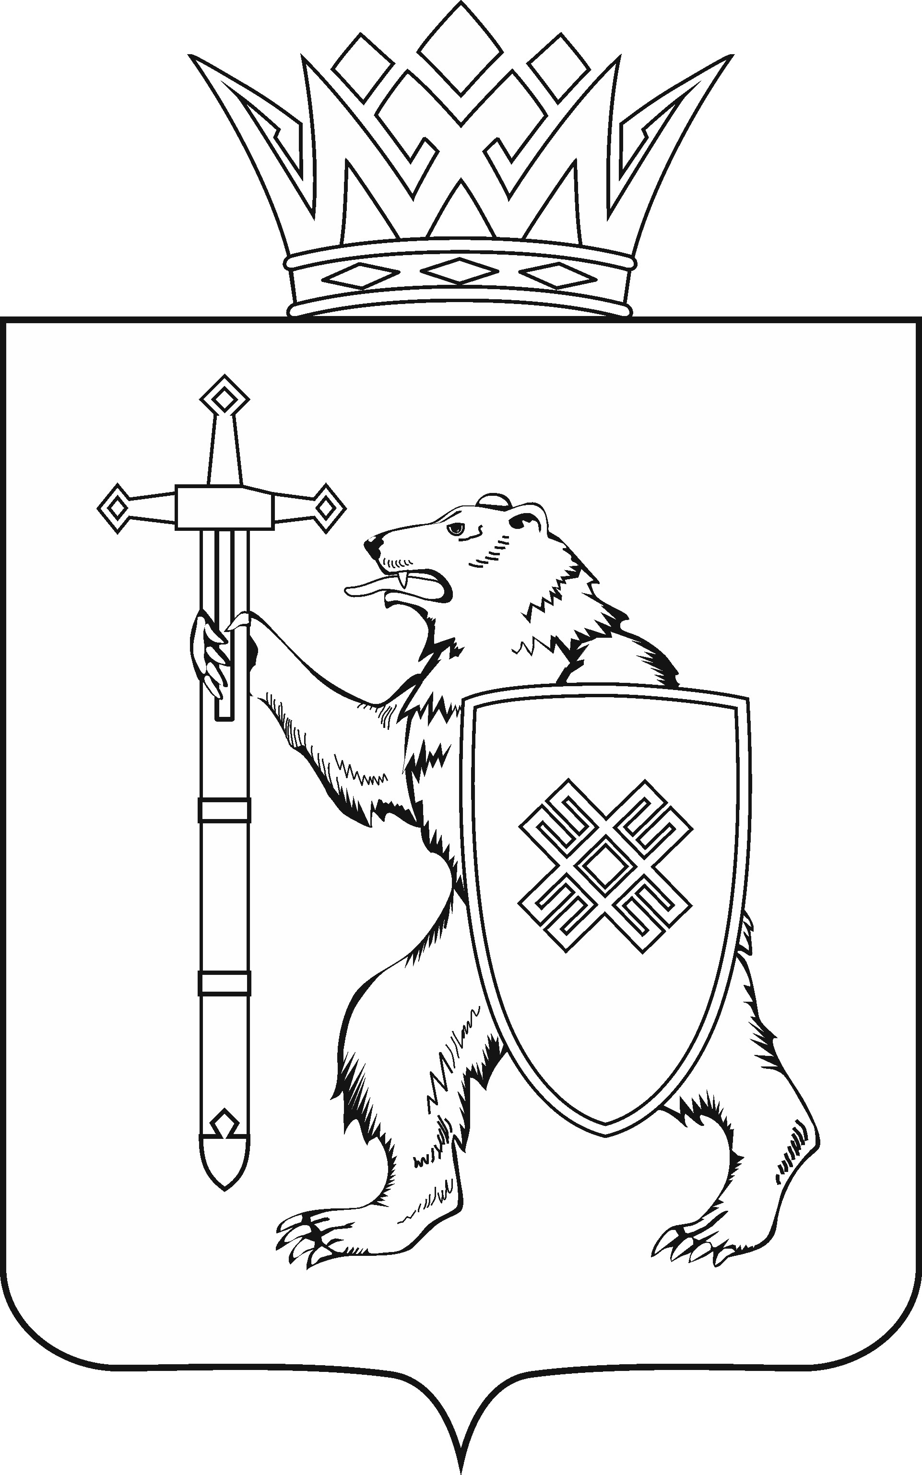
МАРИЙ ЭЛ РЕСПУБЛИКЫН КУГЫЖАНЫШ ПОГЫНЖО  СОЦИАЛЬНЫН ВИЯҥДЫМАШ КОМИТЕТ  Ленин проспект, 29-ше,  Йошкар-Ола, 424001 |  | ГОСУДАРСТВЕННОЕ СОБРАНИЕ РЕСПУБЛИКИ МАРИЙ ЭЛ  КОМИТЕТ  ПО СОЦИАЛЬНОМУ РАЗВИТИЮ  Ленинский проспект, 29,  г. Йошкар-Ола, 424001
Тел. (8362) 64-14-16, 41-68-60, факс (8362) 64-14-11, E-mail: info@gsmari.ru

ПРОТОКОЛ № 116

ЗАСЕДАНИЯ КОМИТЕТА

27 февраля 2024 года  10:00 | Заочно
ПОВЕСТКА ДНЯ:

I. О результатах рассмотрения законопроектов и проектов постановлений на стадии нулевого чтения

1. О результатах рассмотрения проекта закона Республики
Марий Эл «О внесении изменений в Закон Республики Марий Эл
«О статусе, границах и составе муниципальных районов, городских округов в Республике Марий Эл».
Комитет решил:
1. С внесенной поправкой согласиться, оформить ее в виде таблицы
поправок № 1 и рекомендовать к принятию Государственным Собранием Республики Марий Эл.
2. Внести проект закона Республики Марий Эл «О внесении изменений в Закон Республики Марий Эл «О статусе, границах и составе муниципальных районов, городских округов в Республике Марий Эл»
на рассмотрение сорок второй сессии Государственного Собрания Республики Марий Эл и рекомендовать Государственному Собранию Республики Марий Эл к принятию.
3. Предложить Президиуму Государственного Собрания Республики
Марий Эл включить в повестку дня сорок второй сессии Государственного Собрания Республики Марий Эл вопрос «О проекте закона Республики Марий Эл «О внесении изменений в Закон Республики Марий Эл «О статусе, границах и составе муниципальных районов, городских округов
в Республике Марий Эл».
4. Поручить председателю Комитета по социальному развитию Козловой Н.Н. представить заключение Комитета на проект закона Республики Марий Эл «О внесении изменений в Закон Республики Марий Эл «О статусе, границах и составе муниципальных районов, городских округов
в Республике Марий Эл» на сорок второй сессии Государственного Собрания Республики Марий Эл.

2. О результатах рассмотрения проекта закона Республики
Марий Эл «О внесении изменений в Закон Республики Марий Эл
«О составе и границах сельских, городских поселений в Республике Марий Эл».
Комитет решил:
1. Внести проект закона Республики Марий Эл «О внесении изменений в Закон Республики Марий Эл «О составе и границах сельских, городских поселений в Республике Марий Эл» на рассмотрение сорок второй сессии Государственного Собрания Республики Марий Эл и рекомендовать принять его в двух чтениях в целом.
2. Предложить Президиуму Государственного Собрания Республики
Марий Эл включить в повестку дня сорок второй сессии Государственного Собрания Республики Марий Эл вопрос «О проекте закона Республики Марий Эл «О внесении изменений в Закон Республики Марий Эл «О составе и границах сельских, городских поселений в Республике Марий Эл».
3. Поручить председателю Комитета по социальному развитию Козловой Н.Н. представить заключение Комитета на проект закона Республики Марий Эл «О внесении изменений в Закон Республики Марий Эл «О составе и границах сельских, городских поселений в Республике
Марий Эл» на сорок второй сессии Государственного Собрания Республики Марий Эл.

